向后弯曲的劳动供给曲线
消费者行为理论不仅可用于两种商品的配置上，而且还可用于分析一个人如何把他有限的时间配置到工作和闲暇两方面。
考虑电脑软件工程师小杨面临的决策。小杨在每小时工资为40元时，每天要工作9小时，当他每小时工资上升为60元时，他决定每天减少工作2个小时，将更多的时间用于休息和陪伴家人上。如何解释小杨对工资上升的反应呢？
借用消费者行为理论，小杨面临的是时间约束条件下工作和闲暇的选择问题。工作获得的工资为其带来收入，收入用于购买消费品，就可以间接获取效用，而闲暇本身就一种消费，因而直接给他带来效用。作为追求效用最大化的消费者，小杨要把自己一天24小时在工作和闲暇之间进行分配以获得最大效用。如果每小时工资为40元，他一天工作24小时，则他每天可获得960元，但没有闲暇时间；相反，他把一天时间全部用来闲暇，那么他就没有任何收入；如果他每天工作9小时，那么他可以享受15小时的闲暇和获得360元的收入。
图3-19用无差异曲线表示了小杨对收入和闲暇的偏好。在这里，收入和闲暇被看成是小杨要作出选择的两种商品。由于小杨总喜欢更多的闲暇和更多的收入，所以他对较高无差异曲线上各点的偏好大于较低无差异曲线上各点的偏好。在每小时工资为40元时，E点代表了小杨对于闲暇和收入的选择，这个点是小杨的预算线和最高可能的无差异曲线I0的切点。
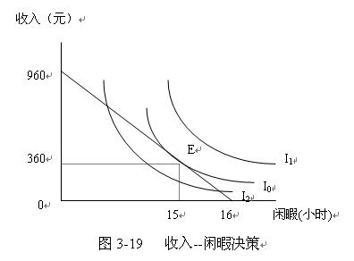
现在考虑当小杨的工资从40元上升到60元时的情况。图3-20表示了两种可能的结果。在(a)、(b)两种情况下，左边图所示的预算线从MN向外移动至MN1，预算线变得陡峭了，都反映相对价格的变动，即在工资提高后，小杨每放弃一小时闲暇就能得到更多的收入，或者说，工资提高后，小杨闲暇一小时的机会成本上升了。
用无差异曲线代表的小杨的偏好决定了收入和闲暇对更高工资的反应。在图(a)和(b)中，收入增加了，但在这两种情况下闲暇对工资变动的反应不同。在（a）图中，小杨对更高工资的反应是享受更少闲暇，增加工作时间。在（b）图中，小杨对更高工资的反应是享受更多闲暇，减少工作时间。
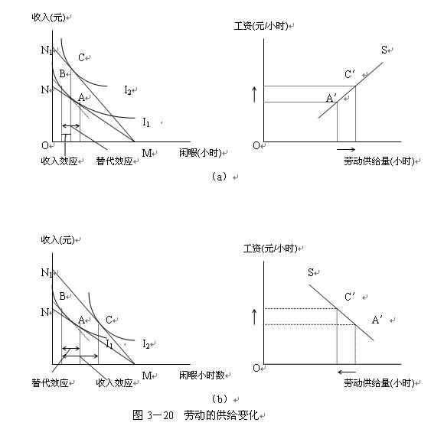
小杨的闲暇与收入决策决定了他的劳动供给，因为他享受更多闲暇时，剩下来用于工作的时间就少了。图3-20中右边的图表示小杨决策所暗含的劳动供给曲线S。在（a）图中，更高的工资使他享受更少闲暇和更多工作，因此，他的劳动供给曲线向右上方倾斜。在（b）图中，更高的工资使他享受更多闲暇和更少工作，因此劳动供给曲线向右上方倾斜。
为什么人们对更高工资的反应可能是增加工作时间也可能是减少工作？考虑高工资的收入效应与替代效应可以得到答案。首先来考虑替代效应。当小杨工资增加时，闲暇的机会成本上升了，或者说闲暇变得更昂贵了，这就会鼓励小杨用工作替代闲暇。换句话说，替代效应使小杨在工资提高时更勤奋地工作，这就倾向于使劳动供给曲线向右上方倾斜。再来考虑收入效应。当小杨工资增加时，他的预算线向右移动，从而面对更高效用水平的无差异曲线。只要闲暇是正常商品，随着收入的增加，他就倾向于享受更多闲暇。换句话说，收入效应导致他的工作时间减少，这就倾向于使劳动供给曲线向后弯曲。
最后，从理论上来说，工资增加导致小杨工作增加还是减少并没有明确的预期。如果对小杨来说，替代效应大于收入效应，他就增加工作；如果收入效应大于替代效应，他就减少工作。显然当工资从40元上升到60元时，对于小杨来说是收入效应超过了替代效应，因此小杨将工作时间从每天9小时减为每天7小时。
由于收入效应和替代效应的作用，一般认为，随着工资的上升，起初人们会增加工作时间；但工资继续上升到一定水平后，人们反而会减少工作时间，因此，劳动的供给曲线是一条先向右上方倾斜，后又向后弯曲的曲线，如图3-21所示。
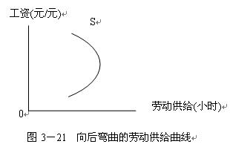
图(4-21)中这条向后倾斜的劳动供给曲线S乍看起来似乎仅仅是一个理论上的新奇想法。然而，证据表明，从长期来看，劳动的供给曲线确实是向后倾斜的。一百多年前，许多人一周工作6天，而现在每周工作5天是正常的。在每周工作长度减少的同时，一般工人的工资却一直在增加。
经济学家认为，长期中技术进步提高了工人的生产率，从而增加了劳动需求。劳动需求的增加提高了均衡工资。随着工资增加，工人的报酬也增加了。但大多数工人对这种激励提高的反应不是更多工作，而是以增加闲暇的形式选择使用自己更多的收入。换句话说，更高工资的收入效应大于替代效应。
劳动供给收入效应的另一个有力证据来自一种非常特别的资料：彩票的赢家。巨额彩票奖金的赢家眼看着收入巨大增加，其预算线大幅度向外移动。但是，由于赢家的工资并没有变，他们的预算线的斜率保持不变，因此就没有替代效应。但是研究结果表明，赢得这种巨额奖金的人的收入效应是显著的。统计资料显示，那些赢得了总计5万美元以上奖金的人中，几乎有25%的人在一年内辞职，而另有9%的人减少了他们工作的时数。那些赢得奖金超过100万美元的人中，几乎有40%的人不再工作。另一项发表在1993年5月号《经济学季刊》上的研究表明，遗产超过15万美元不再工作的人数是遗产小于2.5万美元的人的4倍。这再次证明劳动供给的收入效应是相当大的。

